Mir File Indexing
Distributed File indexing and Retrieval with Mir

Author: Marco Masetti

Table of Contents
Mir 1
Mir platform description 3
ACQ 4
Gestione schedulazione processori 4
Gestione acquisizione 4
Workflow 4
ACQ high level architecture 5
Il server Mir::Acq::AcqServer 6
ACQ Product backlog 7

File Indexing System Architecture

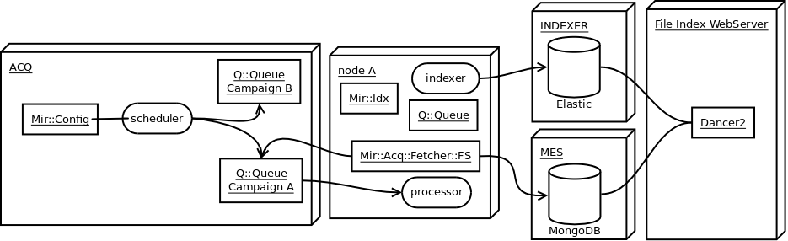
Il workflow del sistema si evince abbastanza facilmente dall'architettura:
- un processo scheduler viene configurato in crontab per una campagna di indicizzazione. Possono essere configurate campagne diverse, divise per nodo (quali percorsi indicizzare su un singolo nodo) oppure una campagna per l'indicizzazione delle cartelle condivise su piu' nodi.
- Lo scheduler accoda i profili dei fetchers nella coda per la campagna configurata
- un processore e' in attesa di elementi sulla coda, ne legge N alla volta e lancia N fetchers ogniuno con un profilo scodato.
- Il processo fetcher:
  - accede alla risorsa da indicizzare e la naviga ricorsivamente
  - il profilo di ogni file che soddisfa il filtro viene:
    - salvato su MongoDB
    - accodato nella coda per l'indexer
- l'indexer (locale) scoda un profilo alla volta, estrae il testo ed altre info, indicizza il profilo su Elastic. I pesi ed i campi da considerare per l'indicizzazione (mappings) sono configurati in Mir::Config (sezione IR).

l'architettura permette quindi di temporizzare l'indicizzazione sia locale che remota (le code possono essere distribuite).

Deployment diagram
Lo schema seguente indica un possibile deployment & configuration diagram del sistema.
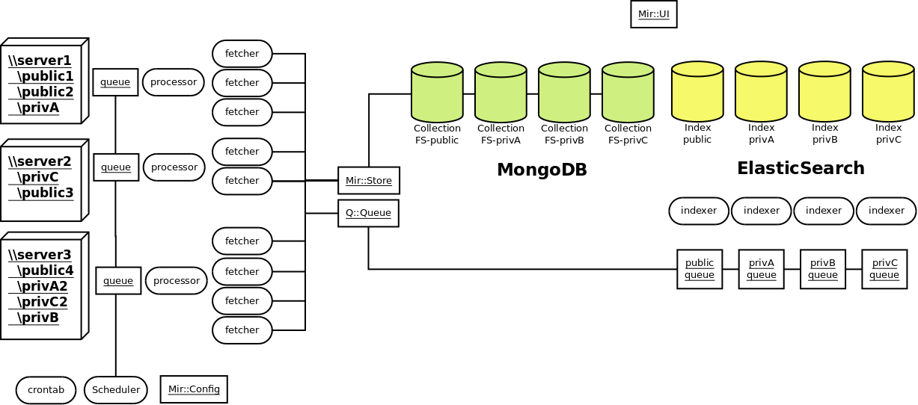

Todo List
- Mir::IR: va definito il mapping per Elastic e fatte delle prove di search. Dopo questo direi che siamo ormai a tiro
- software package distribution: va definito il modo migliore per distribuire il codice:
- clone VM ?
- vagrant ?
- puppet ?
- vagrant + puppet ?
- semplici package perl ?

